Запустите файл - launcher.bat
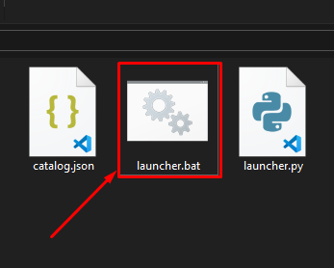
Далее программа самостоятельно проверит вашу систему на наличие необходимых плагинов, в случае их отсутствия, предложит установить
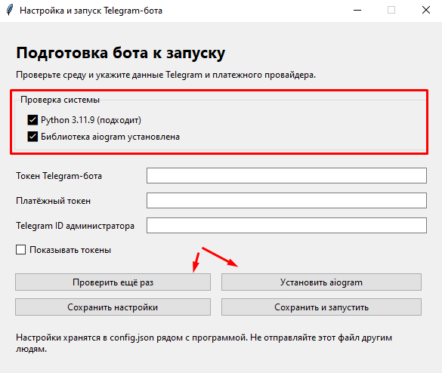

1. Получите токен ТГ-бота:
- Перейдите в Telegram к боту @BotFather и отправьте /newbot.
- Придумайте название и юзернейм (обязательно заканчивается на bot, например MyShop_bot).
- Скопируйте полученный HTTP API Token и вставьте его в поле «Токен Telegram-бота».
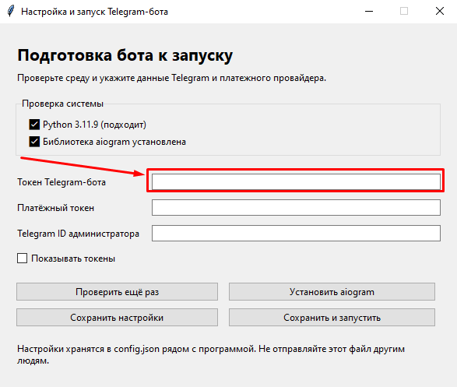

2. Получите платежный токен (ЮKassa Test):
- В @BotFather выберите своего бота (команда /mybots -> Ваш бот -> Payments).
- Выберите провайдера (например, ЮKassa) и нажмите Test.
- Вы получите PAYMENT_TOKEN (тестовый токен для проверки, реальные деньги списываться не будут. Для реальных оплат нужно будет там же подключить Live режим ЮKassa или Робокасса).
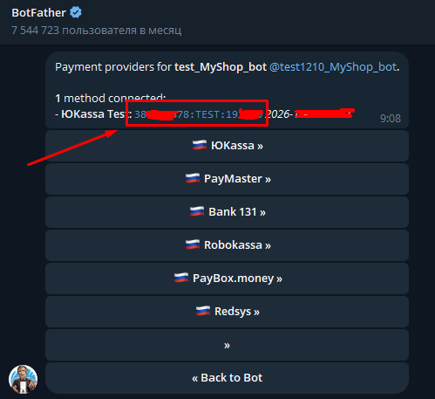
- Вставьте этот токен в поле «Платёжный токен».
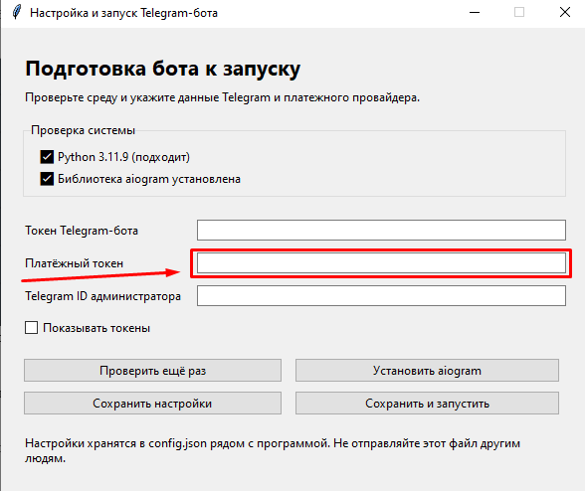
3. Настройте профиль админа:
- Зайдите в бота @getmyid_bot и скопируйте свой числовой ID (Your user ID).
- Вставьте его в код в переменную ADMIN_ID (без кавычек).
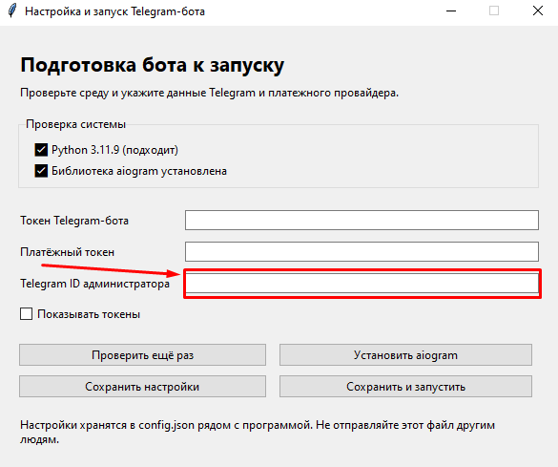

4. Запуск бота
- В окне, нажмите «Сохранить и запустить»
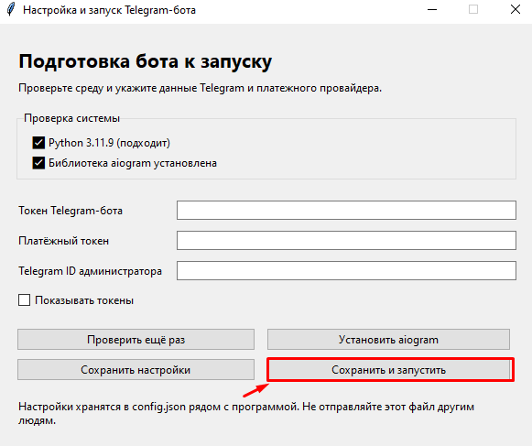

Как протестировать? Отправьте своему боту команду: /add Тестовый ключ 1 Затем нажмите /start и попробуйте совершить покупку (в тестовом режиме Telegram позволяет использовать фейковую карту с номером 1111 1111 1111 1026, срок 12/26, CVC 123).
Если у вас возникнут вопросы по какой-либо строчке кода — смело задавайте!

